Celebración y vivencia de Domingo de Ramos.
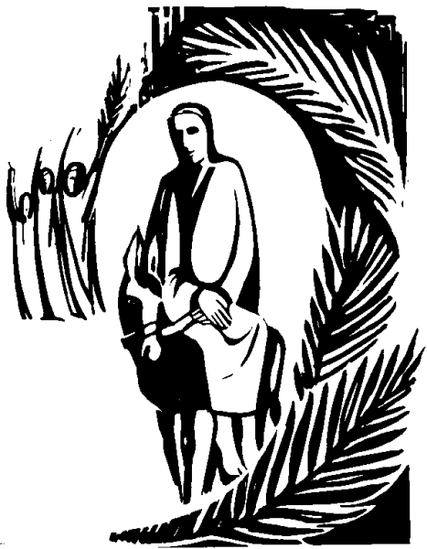
- Con ayuda de alguien en casa, o apoyados en las redes, responde las siguientes preguntas.
1 ¿Qué es el triduo pascual?

2 ¿Qué sucede en Domingo de Ramos?

3 ¿Por qué razón Jesús utiliza un burro?

4 Cómo celebramos hoy este acontecimiento?

- A partir del texto de Domingo Ramos completa el puzle respondiendo los enunciados Horizontales y Verticales en los casilleros correspondientes a su número.
1
2
5
3
8
4
6
7
9
10
"Cuando se acercaban a Betfagé y Betania, al pie del monte llamado de los Olivos, Jesús envió a dos de sus discípulos y les dijo: «Vayan al pueblo de enfrente y al entrar en él encontrarán atado un burrito que no ha sido montado por nadie hasta ahora. Desátenlo y tráiganmelo. Si alguien les pregunta por qué lo desatan, contéstenle que el Señor lo necesita.» Fueron los dos discípulos y hallaron todo tal como Jesús les había dicho. Mientras soltaban el burrito llegaron los dueños y les preguntaron: «¿Por qué desatan ese burrito?» Contestaron: «El Señor lo necesita.» Trajeron entonces el burrito y le echaron sus capas encima para que Jesús se montara. La gente extendía sus mantos sobre el camino a medida que iba avanzando. Al acercarse a la bajada del monte de los Olivos, la multitud de los discípulos comenzó a alabar a Dios a gritos, con gran alegría, por todos los milagros que habían visto. Decían: «¡Bendito el que viene como Rey, en el nombre del Señor! ¡Paz en el cielo y gloria en lo más alto de los cielos!»" Lucas 19, 29 – 44.

Horizontales:
1 Animal en el que monta Jesús.
5 Pueblo al que pasa Jesús y sus discípulos
6 Nombre que los cristianos le damos a esta fiesta
8 Bendito el que viene en nombre del….
9 Prendas que las personas extendían en el suelo.
10 Jesús envió a dos de ellos por el animal

Verticales:
2 Qué emoción manifiestan los discípulos y la gente.
3 plantas que agita la gente en sus manos.
4 Las personas aclaman a Jesús como hijo de…
7 Ciudad en la que entra Jesús.

